Namíchejte ke dni otců tomu svému originální drink podle jeho gusta

Ačkoli není Den otců v Česku tak zaběhlý jako Den matek, nezapomeňte toho svého potěšit a připomenout mu, že vám na něm záleží. Který taťka by pohrdl kapkou něčeho dobrého? Připravte mu osvěžující drink, který mu kápne do noty. A to tím spíš, že letos v den zároveň startuje léto.

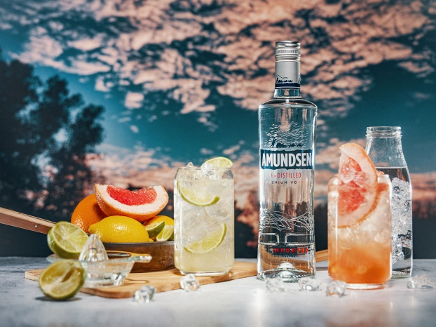
Amundsen
Křišťálově čistá vodka Amundsen je díky šestinásobné destilaci výjimečně jemná a nechává vyniknout intenzivní chuť ingrediencí použitých do míchaných drinků.
Amundsen Fresh
Sklenici naplňte ledem a vymačkejte do ní citrus podle chuti. Zalijte panákem vodky Amundsen. Dolijte sodou a přidejte kousky ovoce. Ozdobit můžete snítkou bylinek.

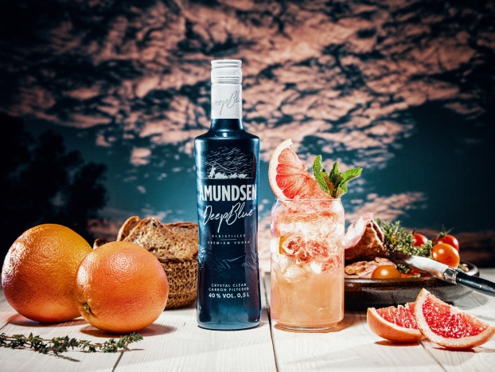
Amundsen Deep Blue
Ještě silnější zážitek zažijete s vodkou Amundsen Deep Blue, která vyniká 40% obsahem alkoholu a ještě větší jemností. Prémiová vodka je vytvořena z obilného lihu, obsahujícího 80 % pšenice. Po šestinásobné destilaci je filtrována přes aktivní uhlí. Díky své jemnosti skvěle chutná samotná i v jednoduchých drincích, jako je signature drink Amundsen Deep Fresh
Amundsen Deep Fresh
Sklenici naplňte ledem a vymačkejte do ní grep podle chuti. Zalijte panákem vodky Amundsen Deep Fresh. Dolijte sodou a přidejte kousky ovoce. Ozdobit můžete snítkou bylinek.
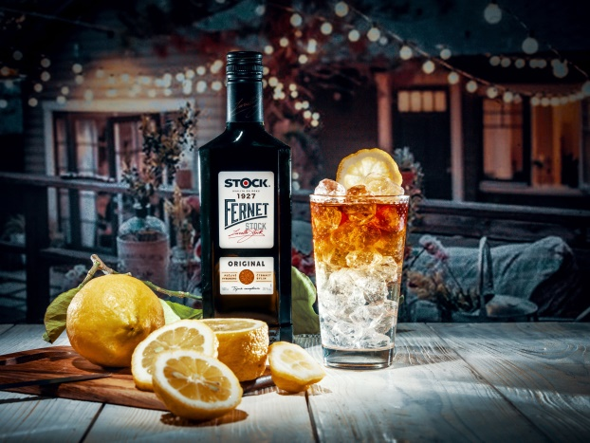
Fernet Stock
Kdo by neznal legendární Fernet Stock Bavorák?! Orosená sklenice efektního drinku dokáže perfektně osvěžit a bylinný základ napomáhá k lepšímu trávení. Upgradovaná verze Bavoráku ve formě spritzu povznáší drink o ještě vyšší level. Neotřelá kombinace nejoblíbenějšího hořkobylinného likéru v Česku s Vienou je ideální volbou pro různé události.
Fernet Stock Bavorák
Velkou sklenici naplňte ledem. Zalijte tonicem a dolijte panákem Fernet Stock. Ozdobte plátkem citronu.

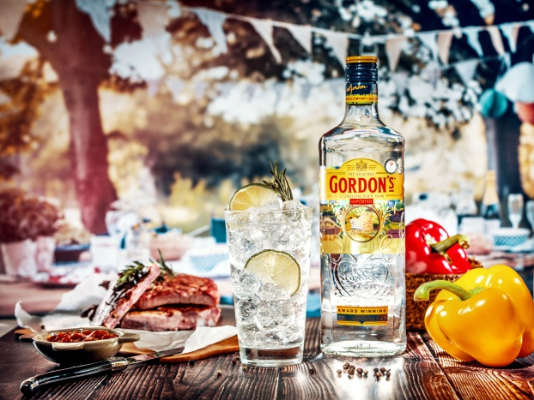
Gordon’s Gin
Kvalitní gin Gordon’s si vysloužil čest britského královského dvora, když si vysloužil čestné místo v povolených značkách alkoholu servírovaného při různých příležitostech. Užijte si jeho nezaměnitelnou chuť jalovce v dokonalém spojení s kvalitním tonicem.
Gordon’s Gin & Tonic
Naplňte vysokou sklenici ledem a zalijte panákem Gordon’s Gin. Dolijte tonicem, promíchejte a vložte snítku rozmarýnu

Johnnie Walker Ginger Highball
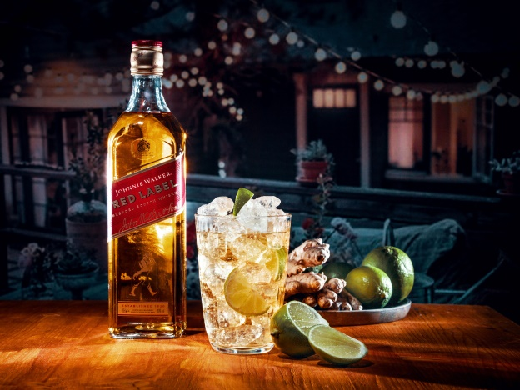
Whisky nemusíte pít nutně samotnou, jako velký znalec. Každý ví, že nejprodávanější skotská whisky Johnnie Walker Red Label je skvělá i do míchaných drinků. Ochutnejte originální drink s dřevitým tónem a osvěžující chutí.
Sklenici naplňte ledem a zalijte panákem Johnnie Walker Red Label. Doplňte vychlazeným zázvorovým pivem, promíchejte a ozdobte limetkou a mátou.

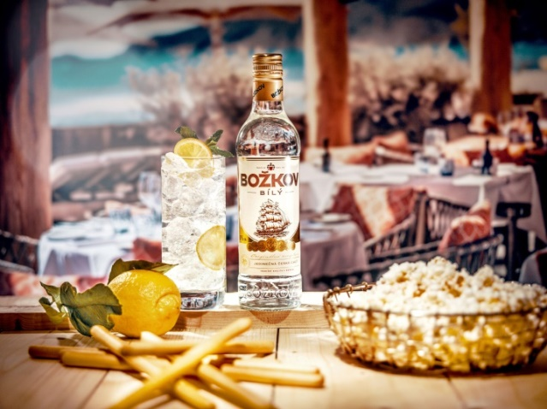
Božkov
Božkov je nejoblíbenější česká značka lihovin. Pijeme ji s těmi, s nimiž jsme sami sebou, a proto věřte, že vaši kamarádi ocení něco tak jednoduchého a tak efektního, jako je spojení s Božkova a oblíbeného nealko nápoje.
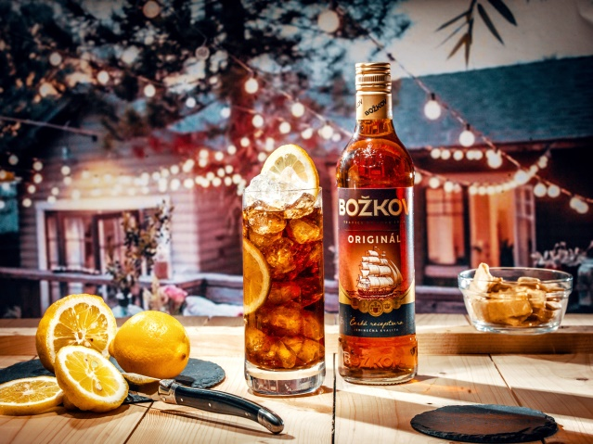
Božkov Tonic
Sklenici naplňte ledem a zalijte panákem Božkov Bílý. Přilijte tonic, vložte do sklenice pár plátků citronu a zamíchejte.

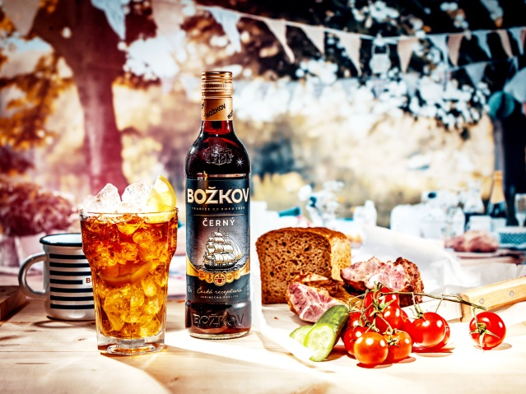
Božkov Cola
Sklenici naplňte ledem a zalijte panákem Božkov Originál. Přilijte colu, vložte do sklenice pár plátků limety a zamíchejte

Božkov Ice Tea
Sklenici naplňte ledem a zalijte panákem Božkov Černý. Přilijte vychlazený čaj, vložte do sklenice pár plátků citronu a zamíchejte

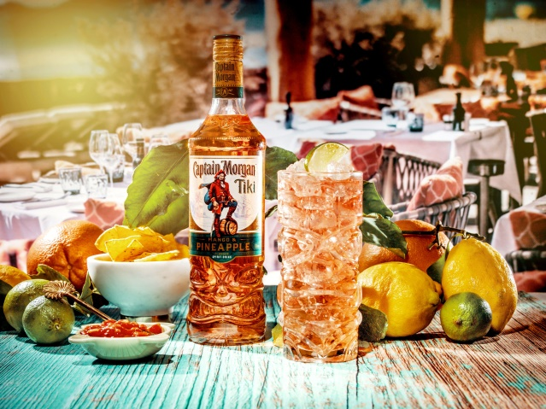
Captain Morgan Tiki
Novinka letošního léta ve flotile Captain Morgan vás při prvním ochutnání přenese do Tiki baru na slunnou pláž a oslní vás šťavnatostí ananasu a manga. Spirit Captain Morgan Tiki je vytvořen na bázi jamajského bílého rumu, jeho chuť si oblíbíte ve spoustě originálních long drinků.
Naplňte vysokou sklenici ledem, zalijte 4 cl Captain Morgan Tiki. Dolijte 15 cl citronové limonády (např. Sprite, 7up) a ozdobte limetou.

Jim Beam
Ikona mezi bourbony nadchne jeho příznivce jak v čisté podobě, tak v jednoduchých kombinacích, které vás během léta příjemně osvěží.
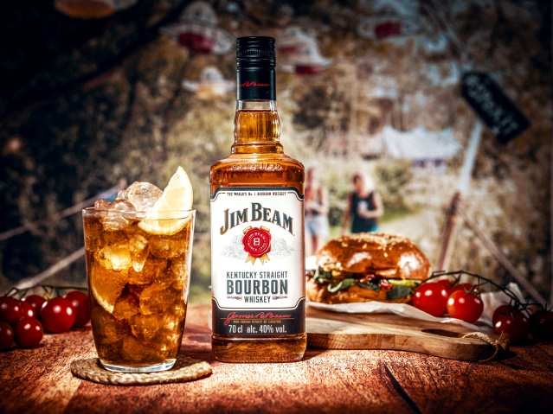
Jim Beam & Cola
Sklenici naplňte ledem a zalijte panákem Jim Beam. Přilijte colu, vložte do sklenice pár plátků citronu a zamíchejte

Jim Beam Kentucky Storm
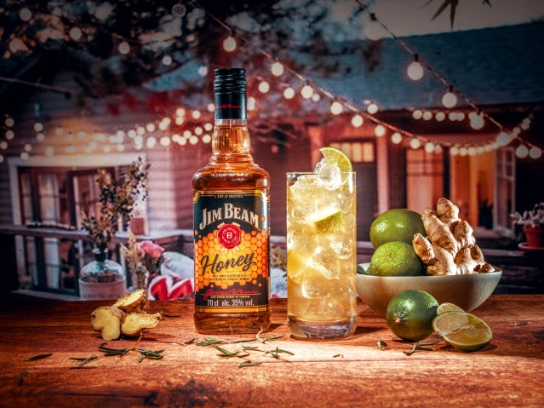
Sklenici naplňte ledem a zalijte panákem Jim Beam Apple. Přilijte zázvorové pivo, vložte do sklenice pár plátků limety a zamíchejte

